|  |  |
| --- | --- |
| **ВСЕВОЛОЖСКИЙ**  **МУНИЦИПАЛЬНЫЙ РАЙОН**  ЛЕНИНГРАДСКОЙ ОБЛАСТИ  **МУНИЦИПАЛЬНОЕ ДОШКОЛЬНОЕ ОБРАЗОВАТЕЛЬНОЕ БЮДЖЕТНОЕ УЧРЕЖДЕНИЕ**  **«АГАЛАТОВСКИЙ ДЕТСКИЙ САД**  **КОМБИНИРОВАННОГО ВИДА № 1»**  Всеволожский р-он, д.Агалатово, дом 152  Ленинградская область, 188653  ОГРН 1134703005326, ИНН 4703135619  КПП 470301001, ОКПО 11186151  ОКАТО 41212808001 ОКЭВД 85.11  т/ф 8(81370)58-238, e-mail:dckv_agalatovo_1@mail.ru |  |

Сведения о языке образования

**О**бразовательная деятельность в МДОБУ «Агалатовский ДСКВ № 1»

осуществляется на государственном языке Российской Федерации (русский язык)

**Численность обучающихся, являющимися иностранными гражданами: 0**

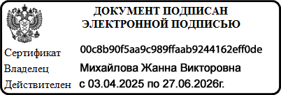

Заведующий